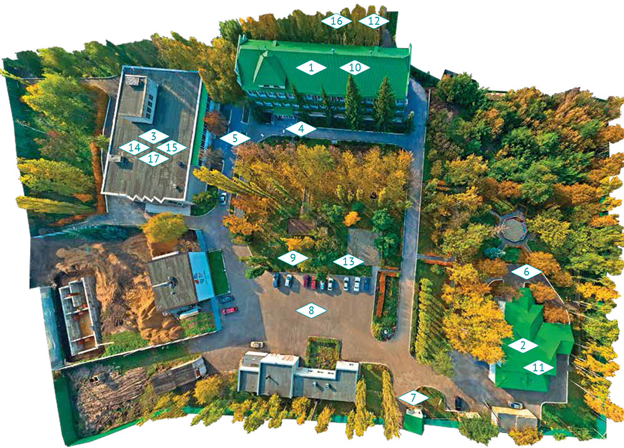
1.Корпус № 1
2.Корпус № 2
3.Корпус № 3
4.Вход А
5.Вход В
6.Вход С
7.Центральный въезд на территорию
8.Автостоянка
9.Детская площадка
10. Медицинский центр в корпусе № 1
11.Медицинский центр в корпусе № 2
12.Волейбольная площадка
13.Танцплощадка
14.Конференц-зал
15.Банкетный зал
16.Зона для принятия солнечных ванн
17. Тренажерный зал

Администратор: 8 (4852) 93-70-74
Сотовый телефон: 8 (902) 333-70-74
E-mail: nashvek@bk.ru
Режим работы: пн-пт с 09-00 до 18-00

